МДОУ «Детский сад № 29» города Ярославля

ГАЗЕТА
ДЛЯ РОДИТЕЛЕЙ
ЗВОНОЧЕК

Выпуск № 5,
Июль 2023г

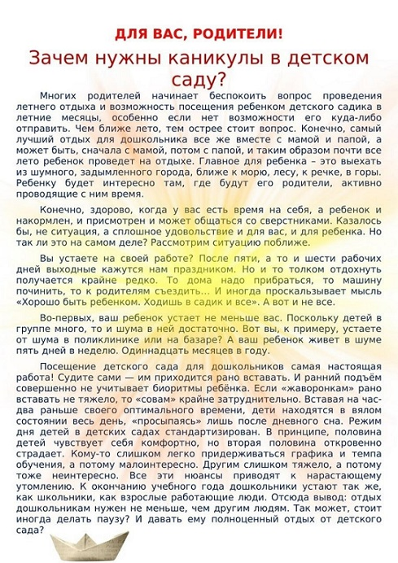
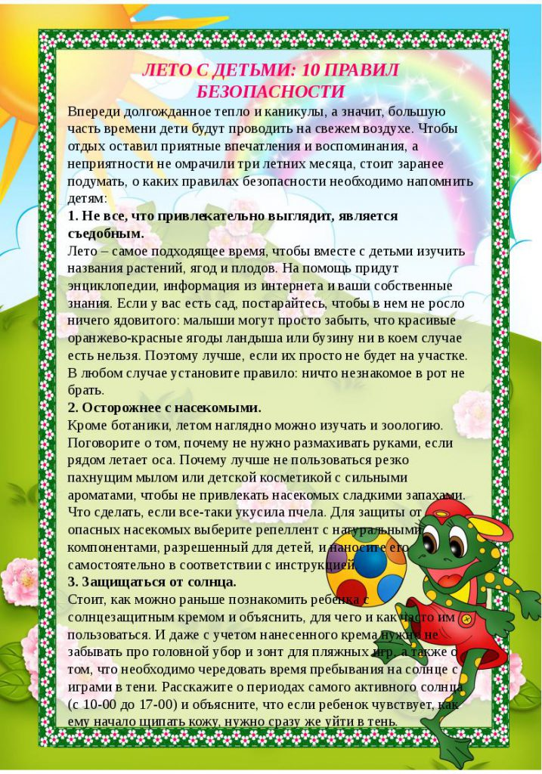
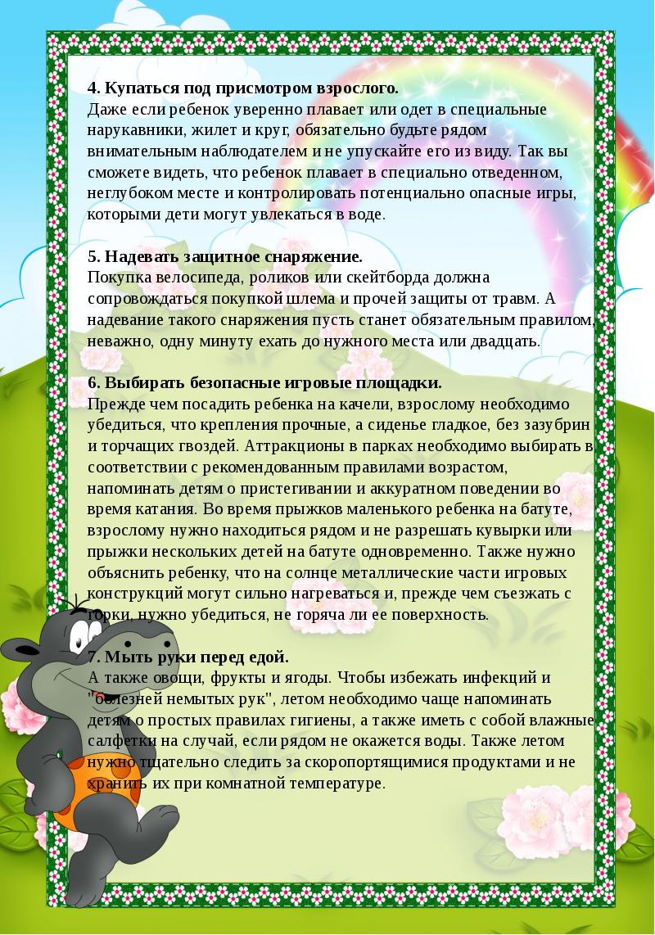
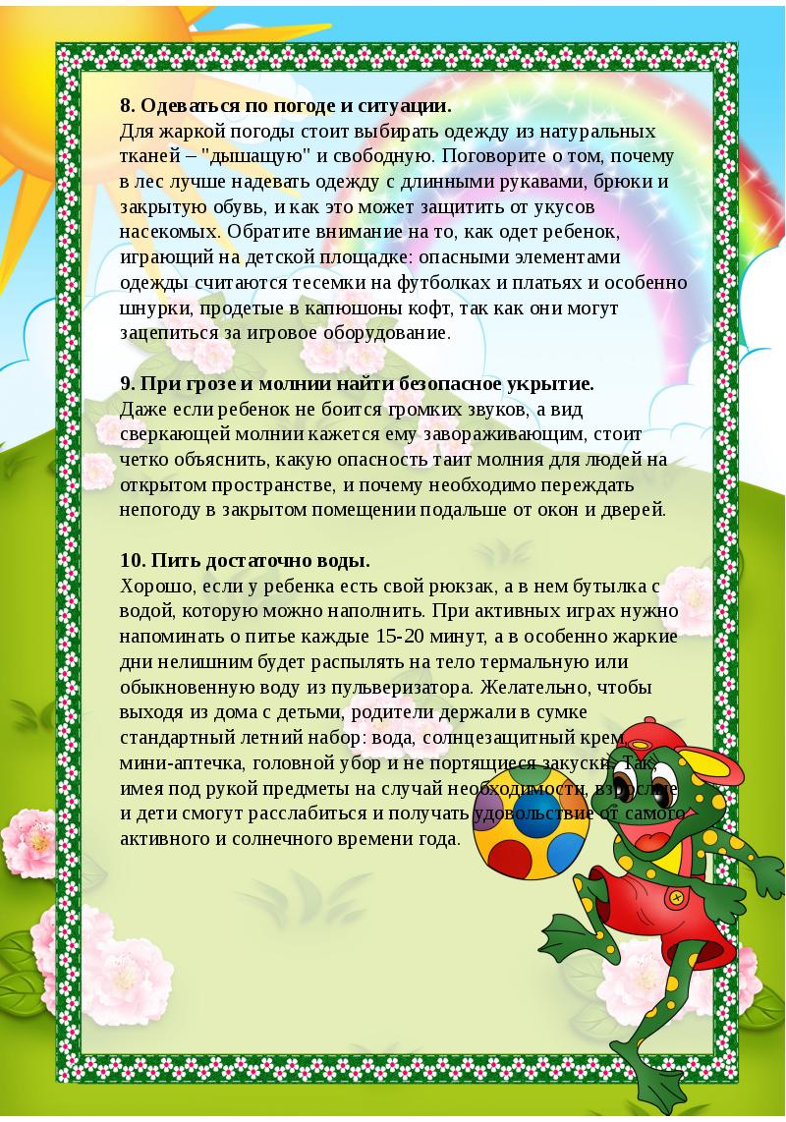
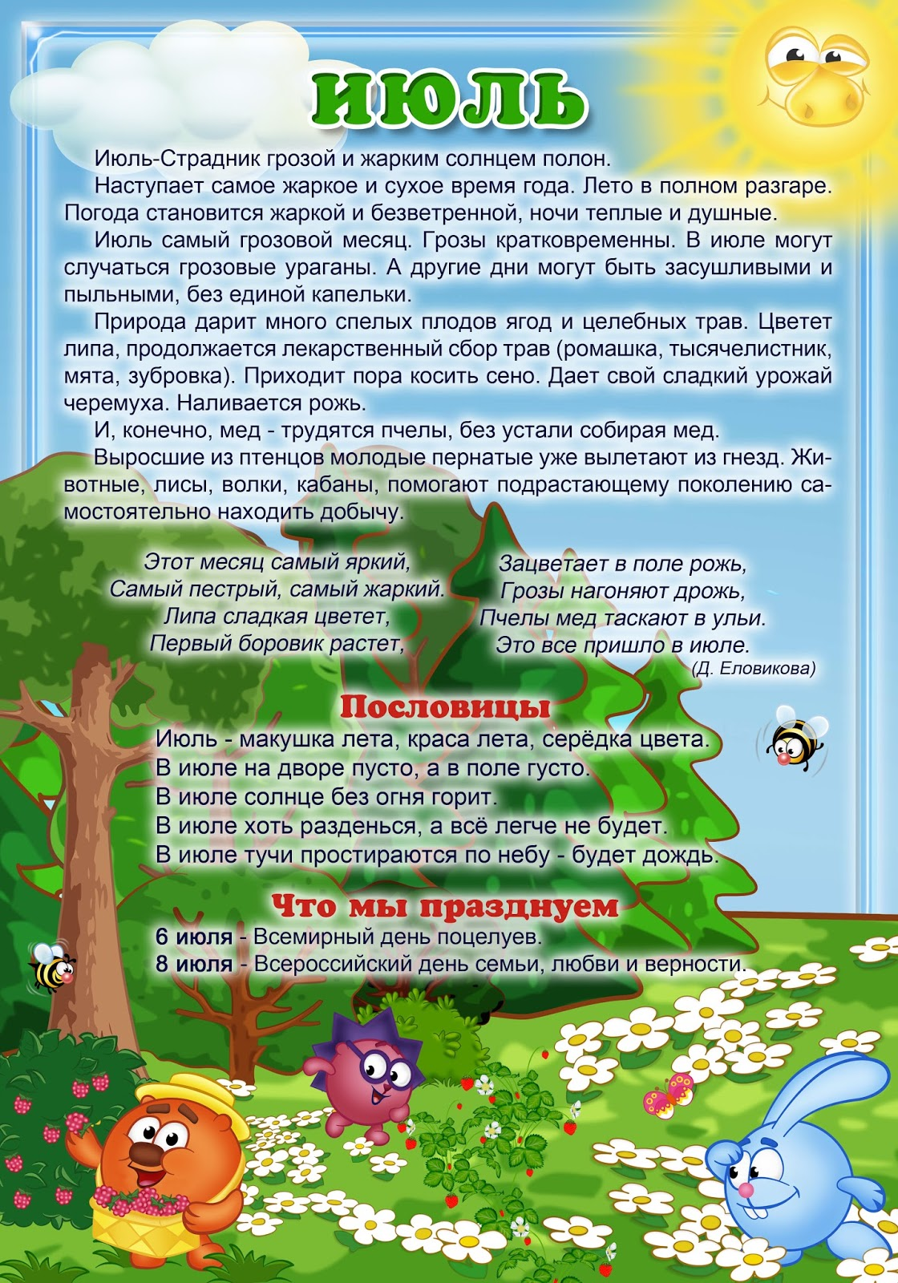
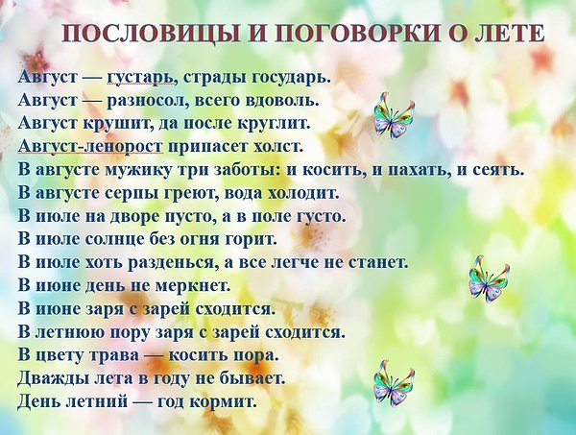
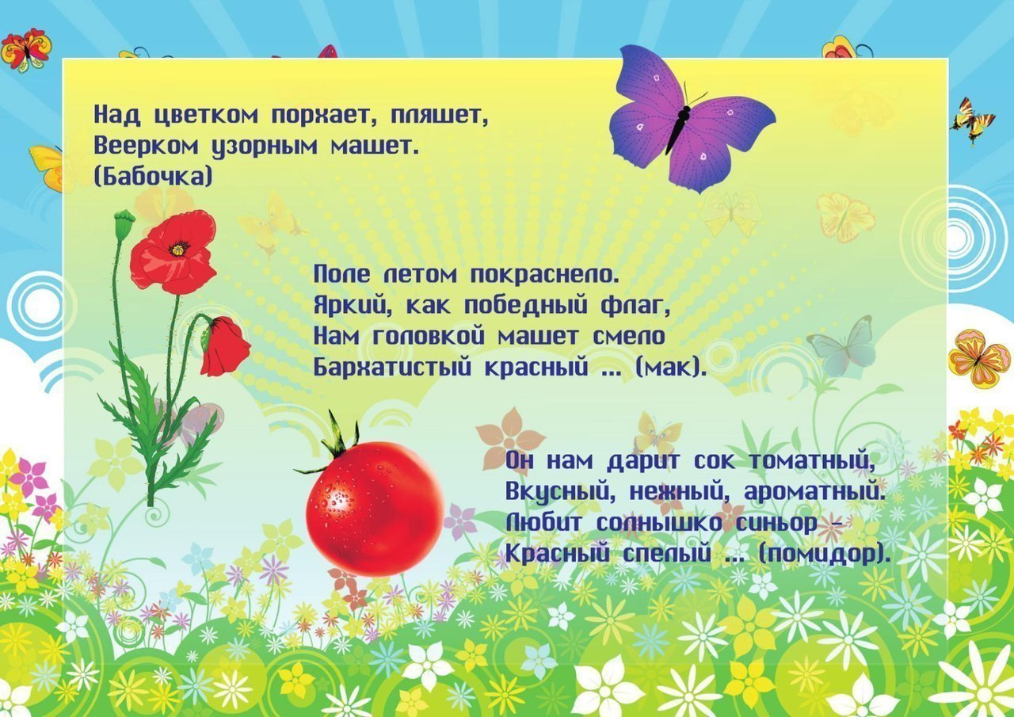
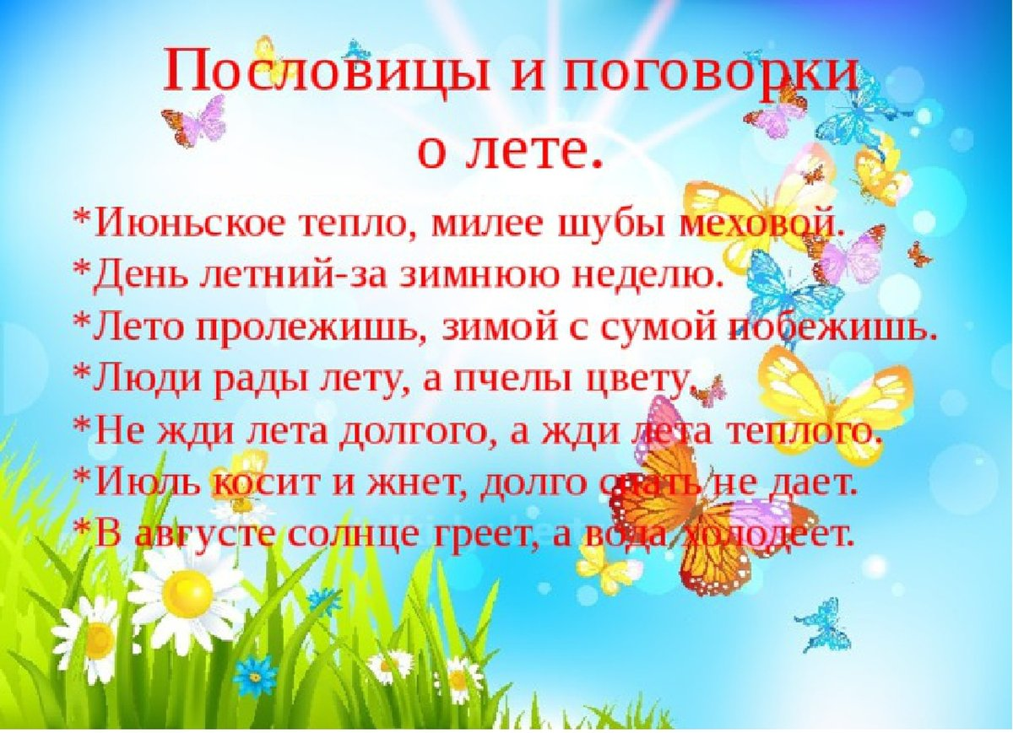
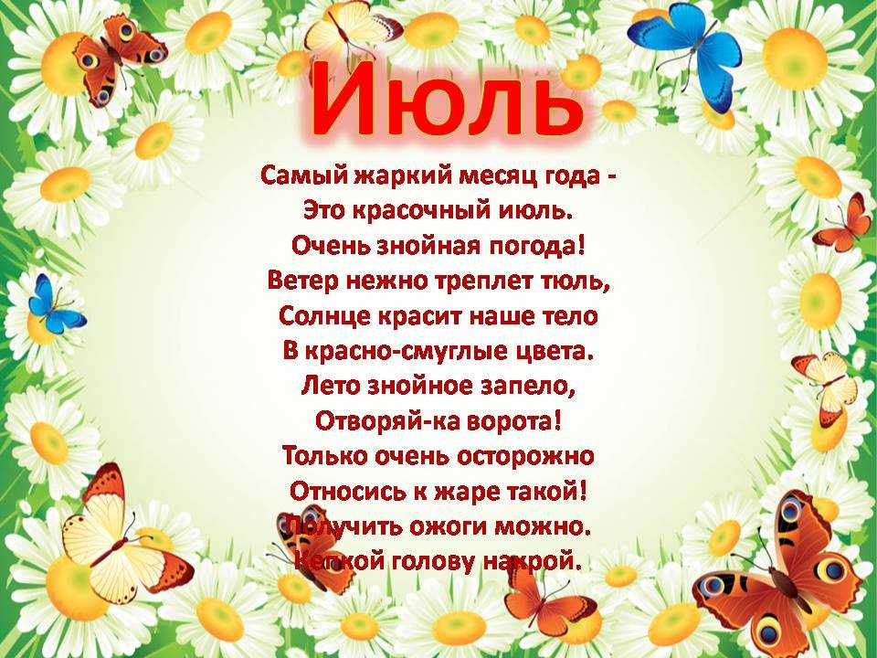
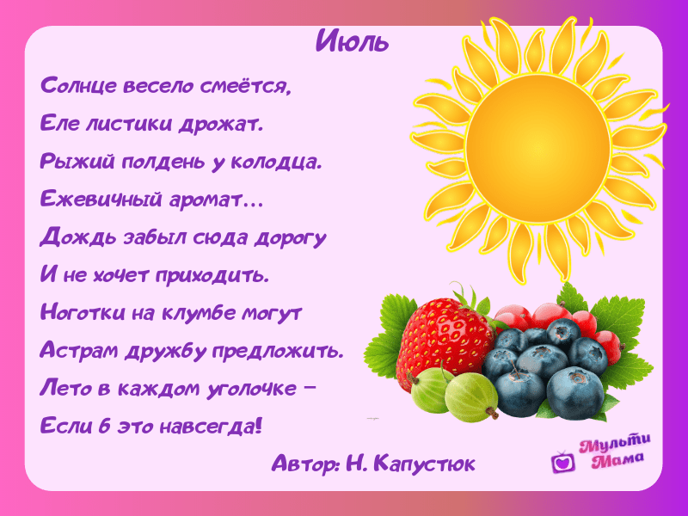

20 июля
ДЕНЬ ШАХМАТ

На свете есть забавная
Волшебная игра.
В ней с утра до вечера
Играет детвора.
Там мчатся кони резвые
Трубят в поход слоны
И клетки чёрно-белые
Чудес и тайн полны.

СКАЗКИ ПРО ШАХМАТЫ
Сказка №1
Примерно 2 тысячи лет назад в Индии жил один могущественный и невероятно богатый падишах Шеран-Шихран. Он владел сотнями дворцов и имел сильную армию, которая под его руководством совершала воинственные набеги на другие государства. Прошло время, падишах всех своих неприятелей победил и завоевал их земли, ведь у него была самая мощная армия во всем мире. Она состояла из ста тысяч воинов, десятков тысяч конных всадников с прочными доспехами, скоростных колесниц и слонов, которым не было равных, ведь в старину не было ни танков, ни самолетов.
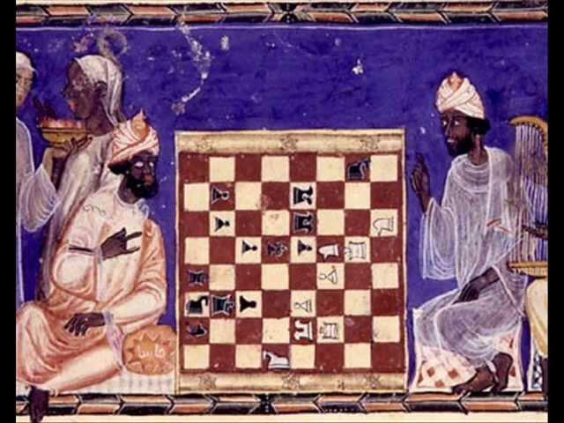
Ни одна сила в мире не могла противостоять им – они все преодолевали и разрушали. Неприятелей не осталось – все противники были повержены. Великий падишах заскучал, так как раньше не было мультфильмов, ведь ни компьютеров ни планшетов еще не существовало. Немного развеселила великого государя царская охота, но длилось это недолго, так как все звери были пойманы и сидели на цепях. Не осталось ни одного развлечения у Шеран-Шихрана. Падишах побыл еще на троне пару недель и заорал: «Мне очень скучно! Быстро ко мне доставьте всех мудрецов и волшебников!». Все умы государства собрались перед правителем, который им сообщил: «Развеселите меня, как угодно. Придумайте интересное занятие, чтобы меня оно увлекло. Кто сможет сделать это – тому дам кучу золота, а кто нет – пеняйте на себя! Отрублю голову».
Расстроились мудрецы, но стали ломать голову, как угодить великому падишаху, так как не хотели терять жизни, а времени им правитель дал всего три дня и три ночи. Срок вышел, и грозный владыка вновь созвал всех у себя во дворце. «Ну что, придумали, как развеселить меня», – грозным голосом промолвил падишах. Один волшебник достал цепочки из золота и кубики из серебра. Поиграл ними падишах несколько часов и заорал: «Вон с глаз моих долой, не хочу тебя видеть, а то отрублю голову». Хорошо, хоть не казнил чародея. Следующий мудрец вручил владыке шарики из изумрудов. Тот их покатал немного и снова прогнал мудреца. Так падишах всех выгнал из дворца, и остался единственный, самый знаменитый. Владыка задал ему вопрос: «А что ты мне приготовил?».
Самый опытный мудрец достал из ларца ящик из дерева, внутри которого лежали фигурки из обычного дерева. Владыка заорал: «Что ты мне принес? Другие предлагали золотые и бриллиантовые вещи, а что это?». На что мудрец ответил: «Не все ценится, что блестит и дорого стоит». Решил владыка внимательно посмотреть на фигурки из дерева и о чудо, он узнал в них свою армию. Там были боевые кони и слоны, пехота, крепости и он сам. После мудрец вытянул из ларца доску с черными и белыми квадратами, после расположил на ней фигурки. С одного края была размещена белая армия, а с другого черная. Падишах рассмеялся: «Неужели ты считаешь, что я самый грозный полководец во всем мире не смогу победить отряд фигурок?». Мудрец рассказал правила, после чего началось сражение на доске. Спустя несколько часов индийский государь понял, что настоящими войсками управлять намного легче, а сама игра сильно увлекает.
Падишах сидел за этой игрой дни и ночи напролет, его соперниками были все придворные и мудрецы, но он научился так играть, что никто не мог его победить. Мудреца, который придумал это увлечение, великий владыка щедро наградил золотом и бриллиантами. Когда падишах доходил до неприятельского короля, то кричал: «Эй, шах!». А когда тот был сражен на поле боя, владыка произносил: «Шаху мат», так как поединок на этом заканчивался. С тех пор игра так и называется «ШАХМАТЫ», что означает король погиб!

Сказка №2
Очень давно жили король с королевой. Они сильно любили друг друга и всегда вместе объезжали королевство на лошадях. Король был светлый, но любил темного коня, а королева темной и любила светлую лошадь. Они посещали границы своего государства, каждый житель их радостно приветствовал. В государстве не было войн, но король с королевой грустили, так как не имели детей. Все знали об их проблеме, но ничем не могли помочь.
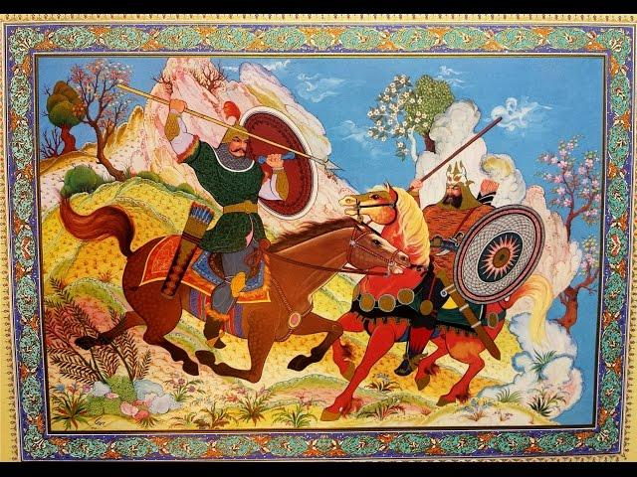
Но одна ведьма слепила из теста две живые фигурки – два крошечных мальчика, которые подарила королеве с королем. Она наделила их добротой и умом, сказав, что вновь превратит их в твердое тесто, если они себя будут плохо вести. Росли они очень быстро, все в королевстве им было дозволено, поэтому стали очень капризными, постоянно дрались друг с другом. Прошло много лет, мальчики повзрослели, женились и обзавелись семьями, у них появились дети. Вместе жить они не хотели, поэтому решили поделить государство пополам – у каждого появилась своя армия, прислуга.

Пока король с королевой были живы, они кое как дружили, но после их смерти окончательно рассорились, поделив государство на квадратики. Темный принц раскрасил свои владения в черные цвета, а светлый – в белые. Начались споры и постоянные войны, из-за чего страдали мирные жители. И вот внезапно в один прекрасный момент они вновь стали твердыми крошечными фигурами, как и завещала старая ведьма, после чего войны и распри полностью превратились, а в королевстве воцарился мир.

Это чудесная страна
Нам известная с детства,
Называется она
Шахмат королевство.

КТО ЖИТЕЛИ ЭТОГО КОРОЛЕВСТВА?

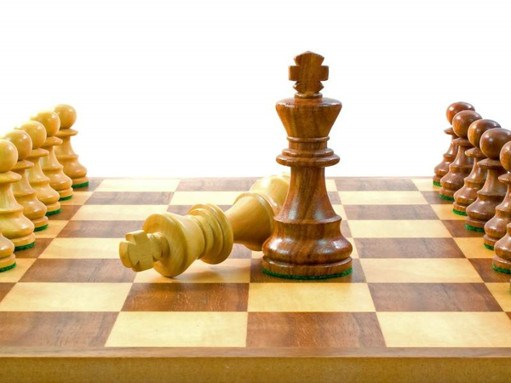

Поля сраженья в квадратах чёрно-белых

За шахматной доской партнёры-игроки

Бой ведут , вперёд пуская белых.

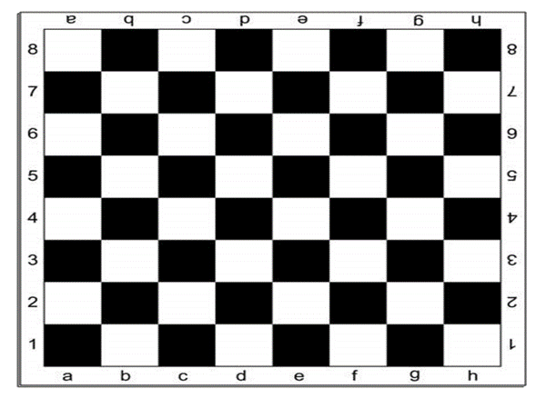

ОСНОВНЫЕ ФИГУРЫ В ШАХМАТАХ

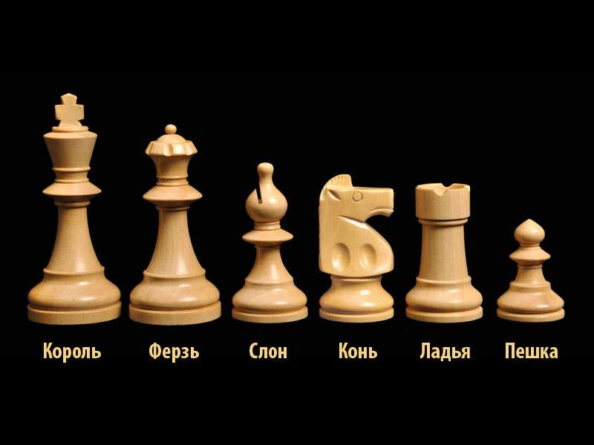

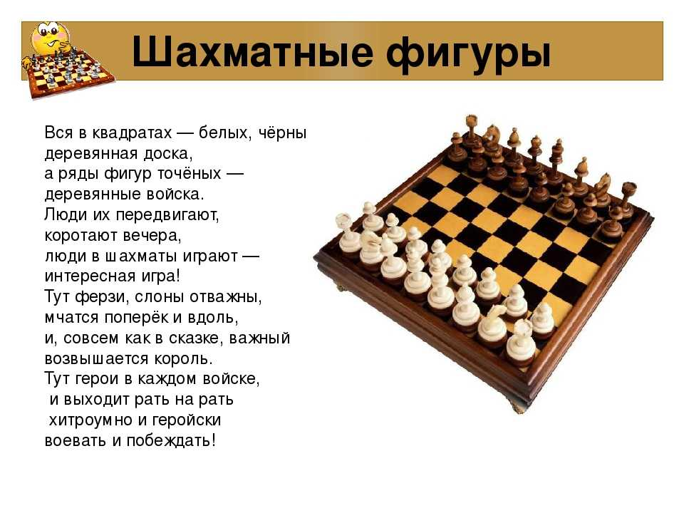

ИНСТРУКТОР ПО ФИЗКУЛЬТУРЕ СОВЕТУЕТ
Подвижные игры с детьми на прогулке или спортзал на улице.

Основная задача физического воспитания летом - общее оздоровление организма.

Каждый из родителей хочет видеть своего ребёнка здоровым, сильным, крепким и счастливым.

Лето – удивительная пора, когда целый день можно гулять на свежем воздухе играя в различные подвижные детские игры. Игры с родителями на природе – это неотъемлемая часть развития детей. Это и укрепление здоровья, и хорошее настроение. Совместные игры сближают родителей и детей.

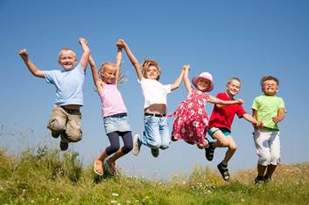
Для взрослых важно наполнить их развлечениями, увлекательными занятиями, сделать максимально разнообразными для детей.
Помочь в решении этой задачи могут различные игры и упражнения.

Спортзал на улице:

Во время прогулки по лесу, можно поиграть и поупражняться, используя основные виды движений (ходьба, бег, прыжки, метание, равновесие, лазание и ползание).
Например:
• Побегать друг за другом между деревьями, пенёчками «змейкой» не задевая их;
• По тропинке бежать быстро и очень тихо, чтобы не было слышно хруста веток под ногами;
• Пробежать или проползти под низко растущими ветками деревьев, стараясь не задеть их;
• Побегать между деревьями в различных направлениях;
• Прыжки через ветки, палочки, лежащие на земле, на двух ногах, вперед, в стороны влево, вправо продвигаясь вперед;
• Спрыгнуть с поваленного дерева, пенёчка приземляясь мягко на полусогнутые ноги;
• Подпрыгивать на двух ногах, продвигаясь вперед от дерева к дереву, вокруг куста, перепрыгивать через кучи шишек.
• Прыжки вверх, стараясь коснуться веточки на дереве (кто выше прыгнет).
• Ходьба по стволу поваленного дерева, дощечке сохраняя равновесие.
• Перешагивание поочередно правой и левой ногой с камня на камень, с кочки на кочку, с пенечка на пенёчек.
• Собираясь на прогулку, возьмите с собой веревочку, используя её также для выполнения упражнения на равновесие. Выкладываем веревку прямо на асфальте, земле, песке, тропинке в лесу ровно или с изгибами. Теперь попросите ребенка аккуратно, не оступаясь, пройти по веревке, в прямом направлении, боком приставным шагом сохраняя равновесие.
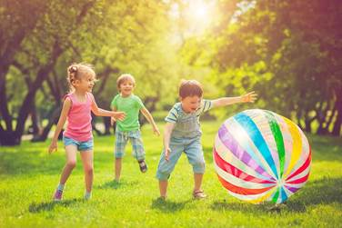

Ваш путь пролегает по плохо асфальтированной дороге, выложенной тротуарной плиткой или лесной тропинке. Отлично!

Ямки, неровности на дороге, а также лужи - перепрыгиваем, трещины перешагиваем, а тротуарная плитка сойдет за кочки, пенёчки на болоте, по которым или через которые нужно прыгать, перешагивать поочередно правой и левой ногой, на каждую плиточку, через несколько плиточек, увеличивая расстояние.

Бордюр, на пешеходной части дороги, превращается в гимнастическое бревно, по которому нужно ходить, сохраняя равновесие, а также запрыгивать и спрыгивать с него на двух ногах вместе, приземляясь мягко на полусогнутые ноги.

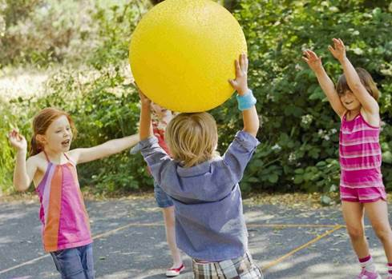

Подвижные игры с детьми на прогулке.

«Подбрось и поймай»

Мяч, который можно взять с собой на прогулку, отдых, отправляясь в лес или к водоёму, а также можно обойтись и без личного инвентаря используя, шишки. Подбрасывая мяч, шишку вверх и ловля двумя руками, не прижимая к себе. Ударяя мяч о землю ловить двумя руками. Перебрасывая мяч, шишку друг другу ловля двумя руками.

«Вышибалы»

Родители стараются попасть мячом в ребёнка. Потом меняются местами. Мяч ловим двумя руками, бросаем, вышибаем одной рукой от плеча

«Съедобное - несъедобное»

В игре можно использовать мяч, шишки и другие безопасные предметы.

«Кто дальше бросит»

Лучший материал для этого еловые и сосновые шишки, мелкие камешки с берега реки или озера.

Упражнения на метание на дальность удобно проводить в виде соревнования. Например, бросая камушек с берега, круги на воде помогут выявить победителя.

«Точно в цель»

Метание в цель интересно отрабатывать, бросая шишки в определенное пространство между ветками деревьев, в пустое дупло, в ведро, корзину или в коробку.

В водоеме можно расположить корабли из бумаги или сосновой коры, в которые можно атаковать с расстояния 1-2 метра, шишками или камешками. После игры все корабли, шишки, камни нужно обязательно убрать, чтобы не загрязнять водоем.

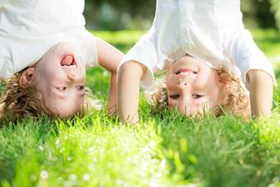

«Сбей шишки»

На пне горкой раскладываются шишки. Участники игры должны постараться шишкой, камушками сбить все шишки. Выигрывает тот, кто сделает это, используя меньше бросков. (Бросаем правой, левой рукой, снизу, от плеча).

«Заполни ямку»

В небольшую ямку, забрасывают шишки, камушки или другие мелкие безопасные предметы, до тех пор, пока ямка не заполнится. Расстояние 3 метра. (Бросаем правой, левой рукой, снизу, от плеча).

«Кто быстрее добежит»

Дети по сигналу бегут до указанного места (дерево, пень, куст и др.), можно использовать флажок, платок, как ориентир. Выигрывает тот, кто первым выполнит задание.

«Медвежата»

Дети совместно родителями изображают медвежат. По команде «за малиной» опираясь на ладони и ступни, не касаясь коленками земли ползание на четвереньках по прямой до обозначенной линии. Расстояние не более 2,5 метров.

«Проползи и не задень»

Для ползания, переползания и подлезания подойдут поваленные деревья, пенёчки, скамейки, низко растущие ветки деревьев (ползание на четвереньках с опорой на ладони и колени, а так же, подлезать, складываясь в комочек, не касаясь руками земли).
Вообще на улице, природе, можно устроить грандиозный спортзал, не имея при себе никакого спортивного инвентаря.
Все необходимое прямо под рукой или ногой, нужно только правильно это использовать.
Важно, чтобы избежать травм, все игры, упражнения с выполнением основных видов движений проходили исключительно совместно с родителями, которые помогают детям и подстраховывают их.

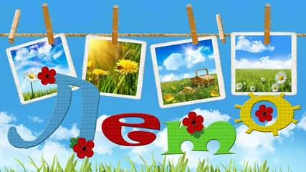

КРОССВОРДЫ ДЛЯ ВСЕЙ СЕМЬИ

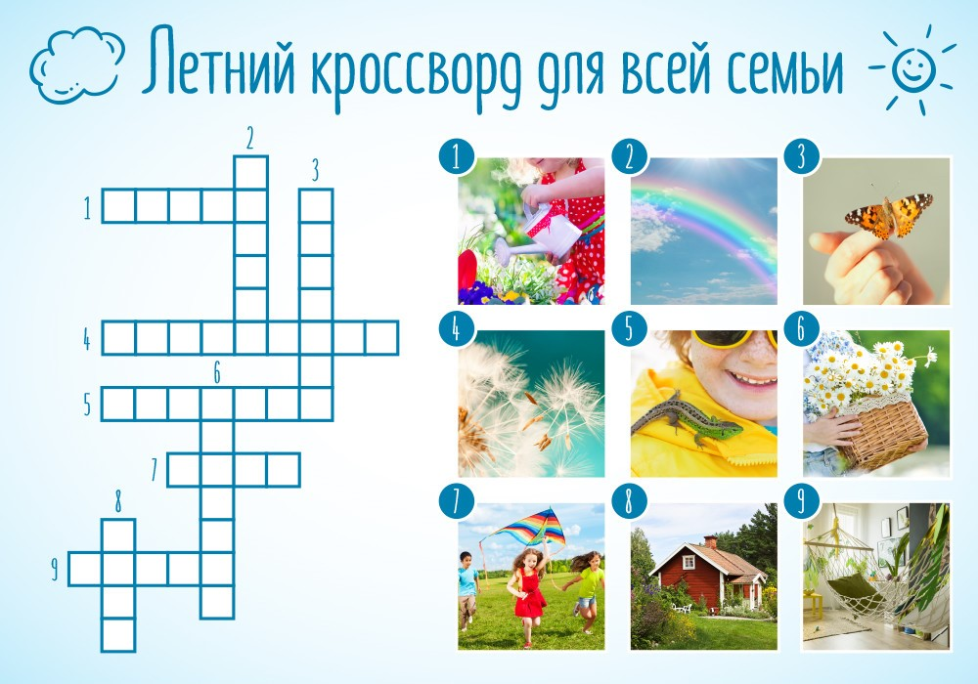
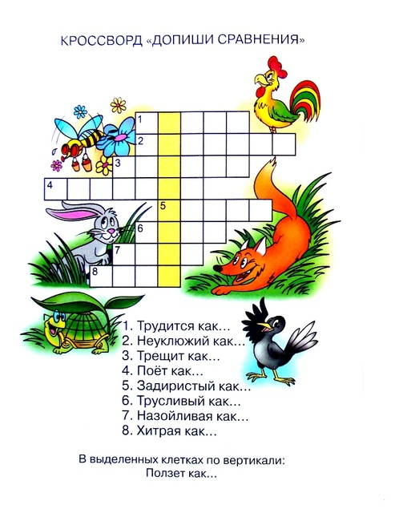

30 ИЮЛЯ
ДЕНЬ ДРУЖБЫ

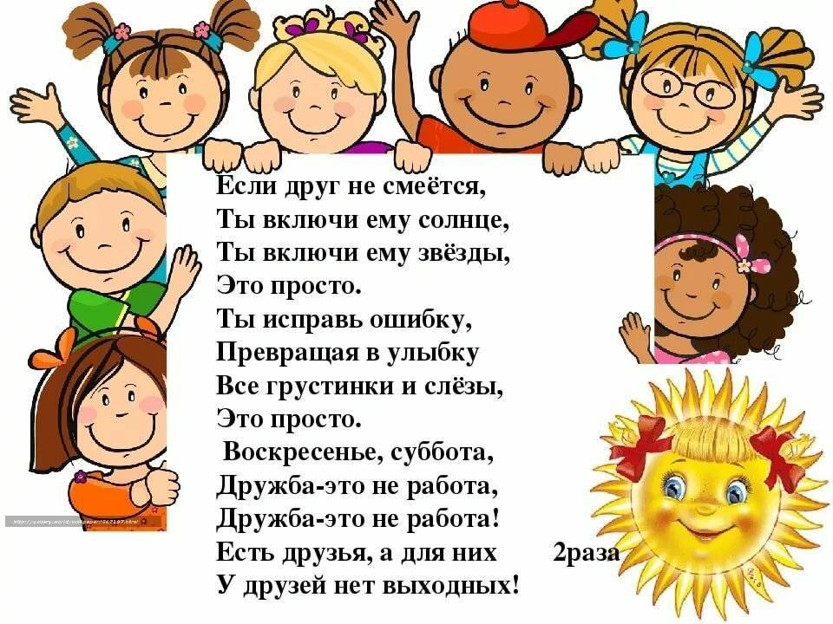
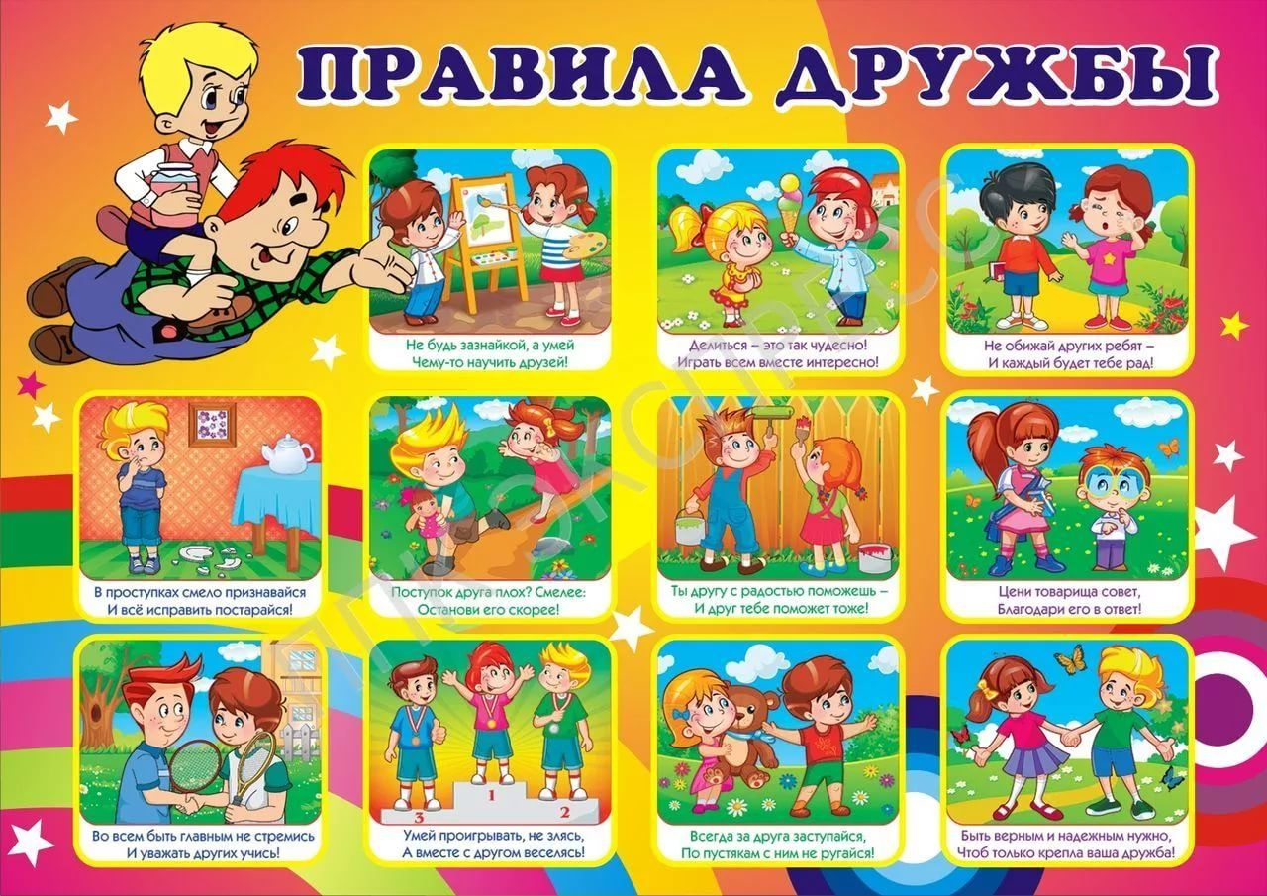

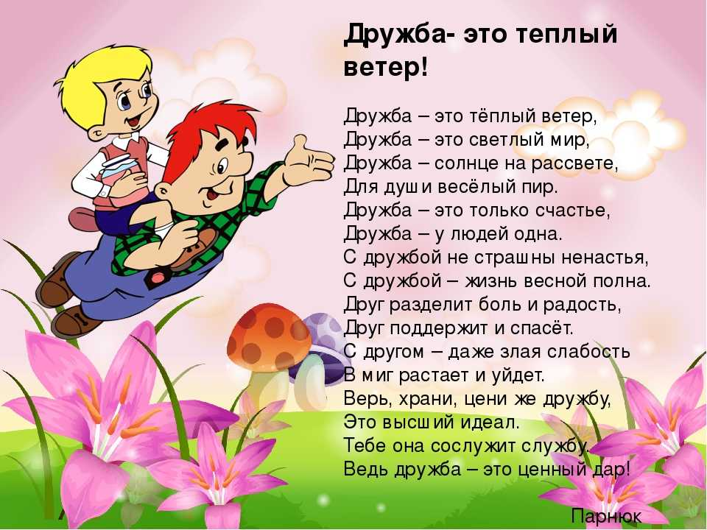

ЖЕЛАЕМ ВСЕМ ОТЛИЧНОГО ЛЕТНЕГО ОТДЫХА!

